администрация МУНИЦИПАЛЬНОГО ОБРАЗОВАНИЯ СОСНОВОБОРСКИЙ ГОРОДСКОЙ ОКРУГ ЛЕНИНГРАДСКОЙ ОБЛАСТИ

РАСПОРЯЖЕНИЕ

от 11/09/2019 № 397-р

О внесении изменений в Перечень приоритетных рынков
товаров и услуг и План мероприятий («дорожную карту»)
по содействию развитию конкуренции на территории
муниципального образования Сосновоборский городской округ
Ленинградской области на период 2019-2022 годы

В целях реализации мероприятий по содействию развитию конкуренции на территории Сосновоборского городского округа, в соответствии с письмом комитета экономического развития и инвестиционной деятельности от 21.08.2019 № 14И-4934/2019:

1. Внести изменения в распоряжение администрации Сосновоборского городского округа от 11/04/2019 № 221-р «Об утверждении Перечня приоритетных рынков товаров и услуг и Плана мероприятий («дорожной карты») по содействию развитию конкуренции на территории муниципального образования Сосновоборский городской округ Ленинградской области» (с изменениями от 02.08.19 № 349-р):
1.1. Изложить в новой редакции Перечень приоритетных рынков товаров и услуг по содействию развитию конкуренции на территории Сосновоборского городского округа (Приложение № 1).
1.2. Изложить в новой редакции План мероприятий («дорожную карту») по содействию развитию конкуренции на территории Сосновоборского городского округа (далее - План) (Приложение № 2).
2. Отраслевым (функциональным) органам администрации Сосновоборского городского округа, ответственным за реализацию Плана, ежегодно до 20 января предоставлять в отдел экономического развития администрации отчет о ходе выполнения мероприятий Плана за истекший год.
3. Уполномоченный по реализации мероприятий по содействию развитию конкуренции на территории Сосновоборского городского округа - начальник отдела экономического развития администрации.
4. Контроль за исполнением настоящего распоряжения оставляю за собой.

Первый заместитель главы администрации
Сосновоборского городского округа С.Г.Лютиков

Исп. Н.А. Смирнова
62835; ЛЕ
СОГЛАСОВАНО:

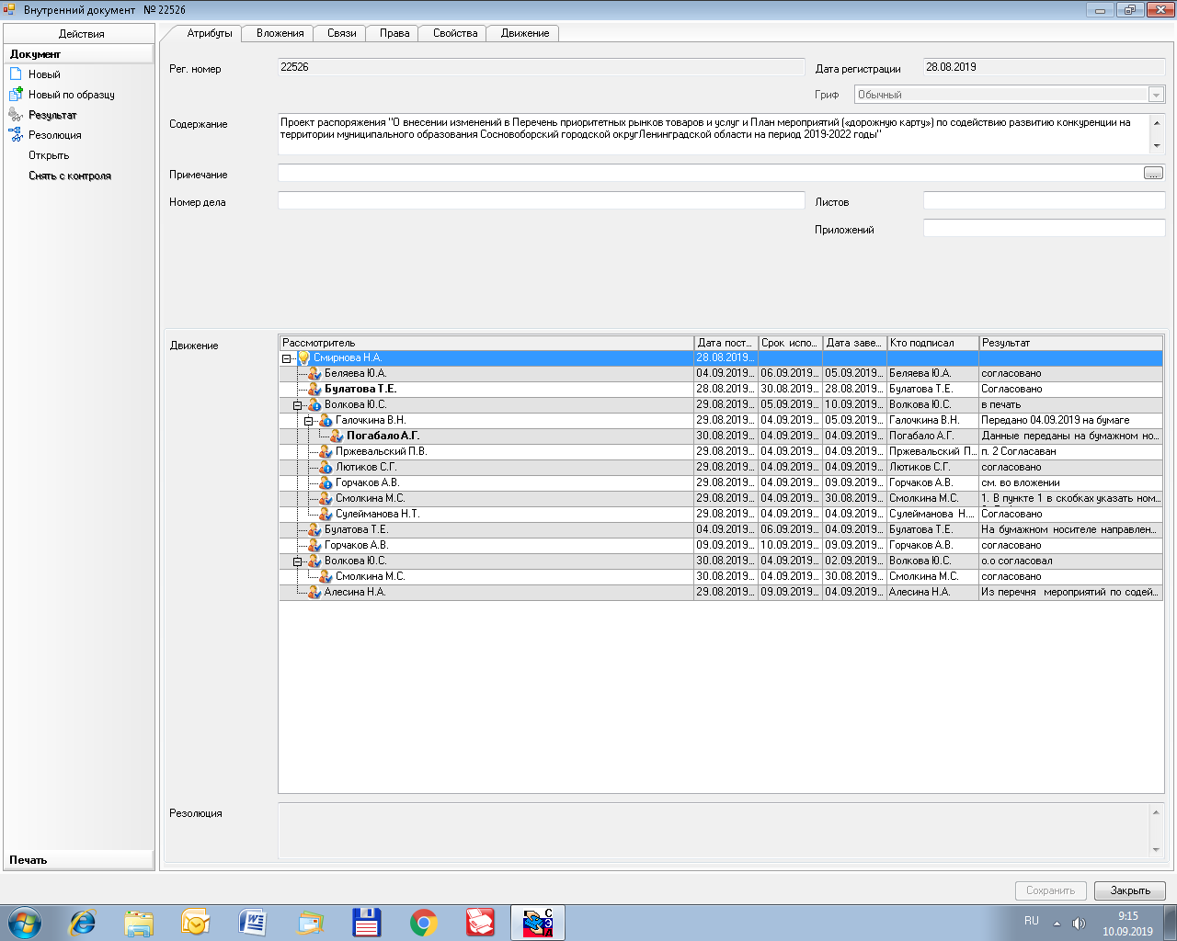

Рассылка:
КО, КАГИЗ, ОЭР,КУМИ,
ОВБиДХ, общий отдел, пресс-центр,
ОЭР, ОМЗ, прокуратура

Приложение № 1
к распоряжению администрации
Сосновоборского городского округа
от 11/09/2019 № 397-р

Перечень приоритетных рынков товаров и услуг по содействию развитию конкуренции на рынках товаров, работ и услуг в Сосновоборском городском округе на период 2019-2022 годы.

I.Мероприятия по содействию развитию конкуренции на рынках товаров, работ и услуг в Сосновоборском городском округе

1.Рынок выполнения работ по благоустройству городской среды
2. Рынок архитектурно-строительного проектирования

II.Системные мероприятия, направленные на развитие конкуренции в Сосновоборском городском округе

1.Развитие конкурентоспособности товаров, работ, услуг субъектов малого и среднего предпринимательства
2.Устранение избыточного государственного и муниципального регулирования, а также снижение административных барьеров.
3.Совершенствование процессов управления в рамках полномочий органов местного самоуправления, закрепленных за ними законодательством Российской Федерации, объектами государственной собственности субъекта Российской Федерации и муниципальной собственности, а также на ограничение влияния государственных и муниципальных предприятий на конкуренцию

Приложение № 2
к распоряжению администрации
Сосновоборского городского округа
от 11/09/2019 № 397-р

План мероприятий (дорожная карта) по содействию развитию конкуренции
на рынках товаров, работ и услуг в Сосновоборском городском округе
в 2019 - 2022 годах

I. Мероприятия по содействию развитию конкуренции на рынках товаров, работ и услуг в Сосновоборском городском округе

Наименование  ключевого показателя развития конкуренции в отраслях (сферах) экономики |  |  | Значение целевого показателя |  |  |  |  |  |  |  | Единица измерения |  |  | Ответственное структурное подразделение администрации |  |  | Мероприятия, направленные на достижение целевого показателя
 |  |  | Фактическое значение на 2018 |  |  | 2019 | 2020 | 2021 |  | 2022
1.Рынок выполнения работ по благоустройству городской среды
Доля муниципальных контрактов на выполнение работ по благоустройству городской среды, оказанных (выполненных) организациями частной формы собственности |  |  | 100 |  |  | Не менее 95 | Не менее 96 | Не менее 97 |  | Не менее 98 | % |  |  | Отдел внешнего благоустройства и дорожного хозяйства Сосновоборского городского округа  Отдел муниципального заказа Сосновоборского городского округа |  |  | Проведение конкурсных процедур на право заключения муниципальных контрактов на выполнение работ по благоустройству городской среды
2. Рынок архитектурно-строительного проектирования
Доля организаций частной формы собственности в сфере наружной рекламы |  |  | Количество выданных разрешений на установку и эксплуатацию рекламных конструкций на территории муниципального образования Сосновобрский городской округ Ленинградской области (шт.) |  |  | 2 | 13 | 13 |  | 13 | 13 |  |  | Комитет архитектуры, градостроительства и землепользования администрации Сосновоборского городского округа
II.Системные мероприятия, направленные на развитие конкуренции на рынках товаров, работ и услуг в Сосновоборском городском округе
№ | Мероприятия, направленные на развитие конкуренции |  |  |  | Целевые индикаторы, единица измерения |  |  |  | Текущая ситуация (описание проблемы), фактическое значение 2018 год |  |  | Значение ключевого показателя |  |  |  |  | Ответственное структурное подразделение администрации
 |  |  |  |  |  |  |  |  |  |  |  | 2019 | 2020 |  | 2021 | 2022
1.Развитие конкурентоспособности товаров, работ, услуг субъектов малого и среднего предпринимательства
1 | Информационная, консультационная и образовательная поддержка субъектов малого и среднего предпринимательства |  |  |  | % |  |  |  | 11,8 |  |  | 12,4 | 13,0 |  | 13,6 | 14,0 | Отдел экономического развития
2 | Оказание методической и консультационной помощи оказание консультативной помощи  гражданам, в том числе - главам крестьянских (фермерских) хозяйств, членам таких хозяйств, гражданам, ведущим личные подсобные хозяйства или занимающиеся садоводством, огородничеством по вопросам участия в ярмарках и организации нестационарных торговых объектов. |  |  |  | % |  |  |  | 100 |  |  | 100 | 100 |  | 100 | 100 | Отдел экономического развития |  |  |  | 100
2.Устранение избыточного государственного и муниципального регулирования, а также снижение административных барьеров.
1 | Содействие в устранении административных барьеров и препятствий сдерживающих развитие предпринимательства |  |  | % |  |  |  |  | 100 |  |  | 100 | 100 |  | 100 | 100 | Отдел экономического развития администрации Сосновоборского городского округа
2 | Проведение экспертизы нормативных актов Сосновоборского городского округа затрагивающих вопросы осуществления предпринимательской и инвестиционной деятельности |  |  | шт. |  |  |  |  | 1 |  |  | Не менее 2 | Не менее 2 |  | Не  менее  2 | Не  менее 2 | Юридический отдел
3.Совершенствование процессов управления в рамках полномочий органов местного самоуправления, закрепленных за ними законодательством Российской Федерации, объектами государственной собственности субъекта Российской Федерации и муниципальной собственности, а также на ограничение влияния государственных и муниципальных предприятий на конкуренцию
1 |  | Обеспечение равных условий доступа к информации о реализации муниципального имущества, путем размещения указанной информации на официальном сайте о проведении торгов Российской Федерации (www.torgi.gov.ru) и на официальном сайге Сосновоборского городского округа в сети «Интернет» |  | Количество объявленных аукционов, ед. |  |  |  |  | 20 |  |  | 34 | 26 |  | 20 | 20 | Комитет по управлению имуществом Сосновоборского городского округа
2 |  | Снижение количества  муниципальных унитарных предприятий Сосновоборского городского округа |  | Количество действующих  муниципальных унитарных предприятий, сд. |  |  |  |  | 5 |  |  | 4 | 3 |  | 3 | 2 | Комитет по управлению имуществом Сосновоборского городского округа
3 |  | Выход муниципального образования из учредителей хозяйственных обществ (товариществ), которые фактически прекратили свою деятельность или являются нерентабельными и не выплачивают учредителям дивиденды (часть прибыли) |  | Количество хозяйственных обществ (товариществ), из которых осуществлен выход муниципального образования |  |  |  |  | 0 |  |  | 0 | 3 |  | 0 | 0 | Комитет по  управлению имуществом Сосновоборского городского округа
4 |  | Оказание имущественной поддержки субъектам малого и среднего предпринимательства |  | Количество субъектов малого и среднего предпринимательства, получивших имущество (в том числе земельные участки) в пользование на льготных условиях, ед. |  |  |  |  | 12 |  |  | 10 | 10 |  | 10 | 10 | Комитет по  управлению имуществом Сосновоборского городского округа

